Новый год для детей самый красивый и самый таинственный
Праздник! Они с особым нетерпением ждут его.
А новогодние подарки и сюрпризы для них — еще один повод поверить в сказку
И волшебство, получить море положительных эмоций.
КГУ Школа-интернат «Ақ ниет» выражает благодарность за оказанную благотворительную помощь:
- магазин «Ангелочки» Шельке Юлия Викторовна.
- Автосалон «Техавто»
Устинович Виталий Михайлович.
- ТОО «Эмиль»
Директору: Аберле Анна Эрвиновна.
- Магазин «KARASHA»
Жуанышев Азамат.
- Кафе «Донер»
Директору: Сахариева Арай Оралбековна.
- Филиал Акционерного Общества «ForteBank»
Г Усть-Каменогорска Мауляшева Рианэлла Валерьевна
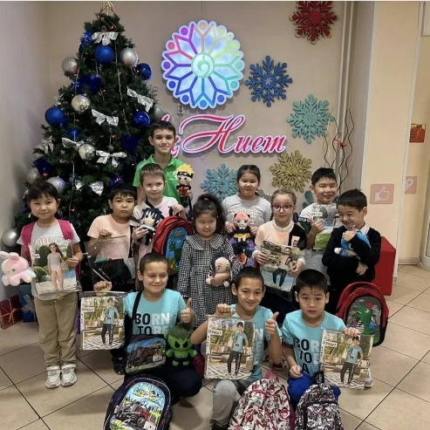
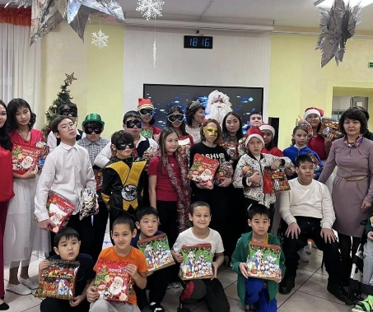
Мы говорим большое спасибо «КГУ ЦТУ 8» Акимата города г Усть-Каменогорска Искаковой Табии Ермековне за участие в наших детских праздниках.

